**પ. પૂ. સિદ્ધિસુરી સમુદાય ના યુવા આચાર્ય નરરત્ન સુરીશ્વરજી મા. સા. ની નિશ્રા માં**

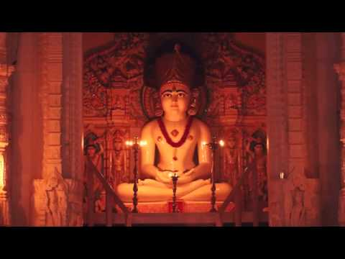

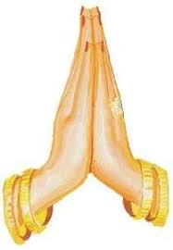**તા. (૨૪ . ૧૧. ૨૦૧૭)**

**ભાયંદર મુકામે**

**અ. સૌ. સરોજબેન કમલેશ શાહ ની મોક્ષમાળ પરિધાન મહોત્સવ માં જરૂરથી પધારજો.**